Royaume du Maroc ECOLE NATIONALE SUPERIEURE

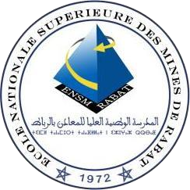
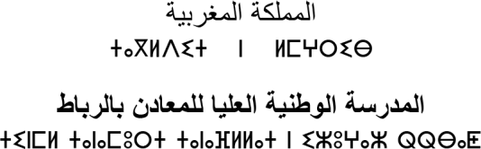
MINES-RABAT

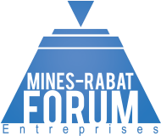
Forum Mines-Rabat Entreprises

Communiqué de presse

Le comité Forum de l’Ecole Nationale Supérieure des Mines de Rabat vous donne rendez-vous le 09 et 10 Mars 2022 pour la XXII ème édition de l’évènement de toutes les opportunités.

Les deux journées du Forum Mines Rabat Entreprises seront placées sous le signe du monde de l’entreprise et de l’insertion en milieu professionnel. Conférence à thème, espaces d’exposition des entreprises et des startups, ateliers, séminaires : tout y est.

Fort de 21 éditions réussies de l’évènement phare de l’ENSMR (ex-ENIM), le comité organisateur revient avec la XXII ème édition du Forum Mines Rabat Entreprises le 09 et 10 Mars 2022 ; le thème de l’édition est « Le nouveau modèle de développement : un guide pour une économie durable et multisectorielle».
Si le thème du Forum varie d’édition en édition, les objectifs qui le régissent, eux,
restent constants : offrir aux lauréats de l’ENSMR (ex-ENIM) ou des autres écoles un accès privilégié et prématuré au milieu professionnel. Ainsi le Forum mettra à la disposition des entreprises participantes un espace, pour leur permettre de présenter leurs domaines d’activité aux visiteurs et de proposer des stages et des offres d’emploi aux étudiants et aux lauréats. Le grand flux de visiteurs leur permettra, en retour, de polir leur image de marque et d’attirer un nouveau public. Compte tenu du thème de l’année, un espace sera accordé aux startuppeurs et aux jeunes entrepreneurs pour présenter leurs startups.
Comme à l’accoutumé, le Forum démarre par une conférence d’ouverture sur le thème de l’année au sein de l’école. Les intervenants sont des personnalités de taille et les animateurs des acteurs économiques et politiques de renommée. Enfin, divers ateliers, séminaires et tables rondes au contenu varié seront ouverts aux visiteurs afin d’enrichir leur expérience.

Adresse : Avenue Hadj Ahmed Cherkaoui – B.P 753 Agdal – Rabat. Tél : +212 (0) 537 680 230 / 31 -
Télécopie : +212 (0) 537 771 055Site web : www.enim.ac.ma

